Министерство образования и науки Удмуртской Республики
Бюджетное профессиональное образовательное
Учреждение Удмуртской Республики
«Ижевский техникум индустрии питания»

ПРОГРАММА КРУЖКА

«ВЕСЕЛЫЙ ХЛЕБОПЕК»

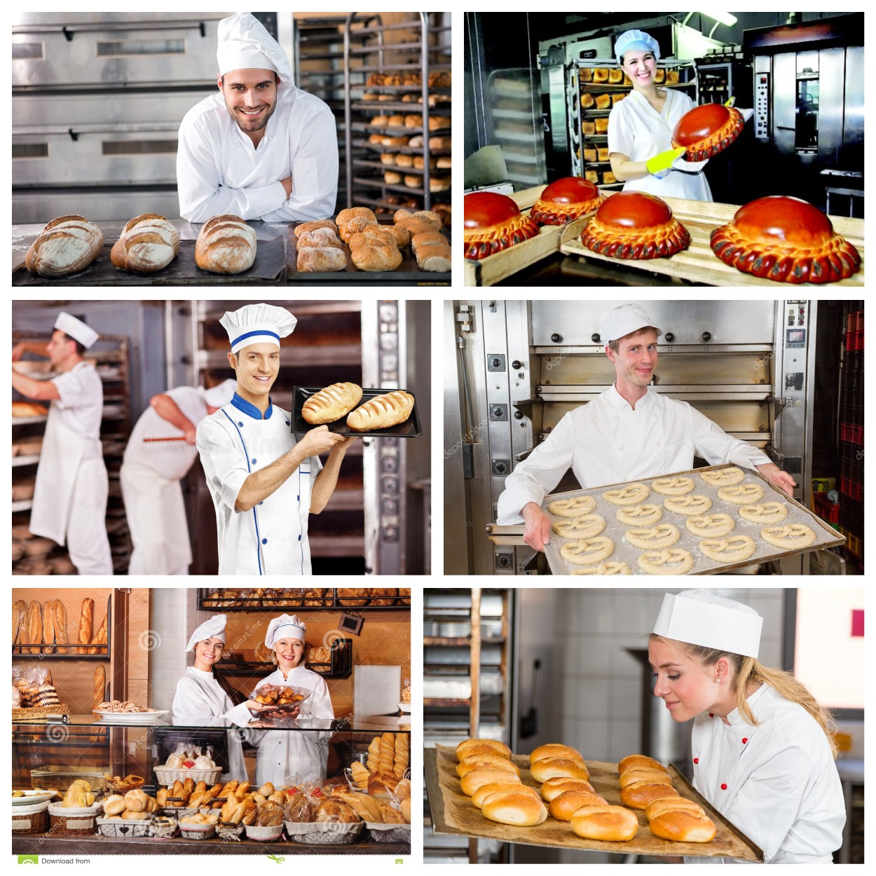
Разработчик: Антонова Ирина Владимировна
преподаватель МДК «Пекарь»
высшей квалификационной категории

Ижевск,2020
Пояснительная записка

Хлеб для людей всегда считался священным продуктом: он быстро утоляет голод, обладает высокой пищевой и энергетической ценностью. Хлеб – это не просто мука и вода. Если бы это было так, наши булочные изделия выглядели бы довольно скромно. В мире существует огромное количество рецептов хлеба с различным вкусом, формой, размером и плотностью мякиша. Хлеб едят почти во всех странах мира. Даже в местах, где пшеница не растет – муку делают из других ингридиентов, например кукурузы, ржи, риса, и используют ее для приготовления простых питательных блюд эквивалентных хлебу. Издавна у славян существовал обычай: люди, преломившие хлеб, становятся друзьями на всю жизнь. Хлеб – посол мира и дружбы между народами, остается им и ныне.
Целью программы является: расширение знаний обучающихся об ассортименте хлебобулочных изделий; о способах приготовления разных видов теста; формированию практических навыков разделки и выпечки хлебобулочных изделий.
Задачи программы:
- расширить знания, развить умения и навыки обучающихся, используя материал, не входящий в учебную программу;
- познакомить с новыми технологиями и сырьем в хлебопечении;
- сформировать умения и навыки и внедрить их в практику работы;
- способствовать формированию творческих способностей обучающегося;
- воспитывать у обучающегося личностные качества: мобильность, самостоятельность, ответственность за конечный результат.
Категория обучающихся по программе: 1-3 курс
Объем реализации программы: 58 часов
Режим занятий:1 раз в месяц
Форма обучения: групповая (10-12 человек)
Прогнозируемые (ожидаемые) результаты программы:
Обучающиеся будут
знать:
- виды сырья и требования к качеству;
- организацию рабочего места;
- технологию приготовления разных видов хлебобулочных изделий;
- соблюдать правила личной гигиены и охраны труда.
уметь:
- рассчитывать рецептуру;
- анализировать информацию о различных способах приготовления изделий;
- замешивать разные виды теста;
- определять готовность теста в процессе созревания;
- вычислять массу используемой добавки, массу тестовой заготовки.

иметь практический опыт:
- обслуживания разных видов оборудования;
- формования и выпечки разных видов хлебобулочных изделий;
- определения готовности выпеченных изделий.
Знание данной дисциплины необходимо для становления специалистов высокого профессионального уровня в области хлебопечения, для овладения студентами необходимыми теоретическими и практическими знаниями по организации работы хлебопекарного производства.

Тематический план занятий кружка «Веселый хлебопек»
№ п/п | Тема занятия | Кол-во часов | Содержание | Ожидаемый результат
1 | Вводное занятие | 2 | Цели и задачи занятий кружка. Содержание курса. Ассортимент хлебобулочных изделий. Общие сведения об основном и дополнительном сырье. Оборудование для подготовки сырья. Правила безопасности при работе. | Ознакомятся содержанием курса, ассортиментом хлебобулочных изделий. Изучат виды сырья и требования к качеству. Ознакомятся с оборудованием для подготовки сырья и правилами безопасности при работе
2 | Практическое занятие №1 | 6 | Расчет производственных рецептур, массы тестовой заготовки  Технологический процесс приготовления изделия «Багет провансаль» | Смогут рассчитать рецептуру, массу тестовой заготовки.  Приготовить изделие «Багет провансаль»
3 | Практическое занятие №2 | 6 | 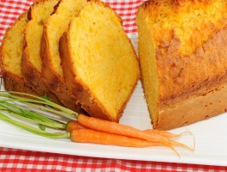  Технологический процесс приготовления хлеба с применением полифункциональных растительных добавок (свекла, морковь, тыква) | Смогут рассчитать рецептуру, массу тестовой заготовки.  Приготовить изделия «Хлеб со свекольной, морковной пастой, тыквенным пюре. булочки «Осенней»
4 | Практическое занятие №3 | 6 | 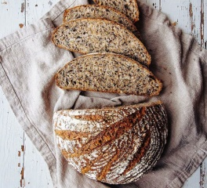  Технологический процесс приготовления хлеба с применением безглютеновой муки | Смогут рассчитать рецептуру, массу тестовой заготовки.  Приготовить изделие «Хлеб безглютеновый»
5 | Практическое занятие №4 | 6 | 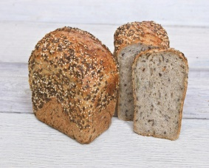  Технологический процесс  приготовления хлеба с использованием зерновых смесей. | Смогут рассчитать рецептуру, массу тестовой заготовки.  Приготовить изделие «Хлеб с семенами льна, подсолнечника»
6 | Практическое занятие №5 | 6 | 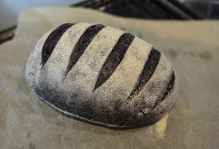  Технологический процесс приготовления угольного хлеба | Смогут рассчитать рецептуру, массу тестовой заготовки.  Приготовить изделие «Хлеб угольный»
7 | Практическое занятие №6 | 6 | 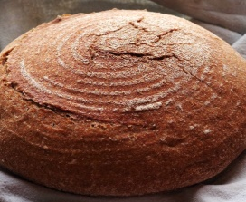  Технологический процесс приготовления хлеба из цельнозерновой муки | Смогут рассчитать рецептуру, массу тестовой заготовки.  Приготовить изделие «Хлеб цельнозерновой»
8 | Практическое занятие №7 | 6 | 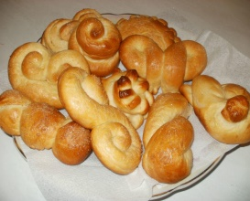  Технологический процесс приготовления сдобной мелочи | Смогут рассчитать рецептуру, массу тестовой заготовки.  Приготовить изделия «Сдобная мелочь»
9 | Практическое занятие №8 | 6 | 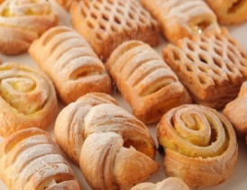  Технологический процесс приготовления слоеных изделий | Смогут рассчитать рецептуру, массу тестовой заготовки.  Приготовить слоеные изделия с начинкой, без начинки, круассаны
10 | Подведение итогов | 2 | Круглый стол «Хлебная ярмарка» | Защита презентаций. Дегустация изделий

Материально-техническая база, необходимая
для осуществления образовательного процесса

Проведение занятий кружка «Веселый хлебопек» предполагает использование учебной аудитории и учебной пекарни, соответствующих действующим санитарным и противопожарным правилам и нормам. Аудитория и учебная пекарня, в которых происходят теоретические и производственные занятия, оснащены необходимым мультимедийным оборудованием и возможностью выхода в интернет, а также всем необходимым технологическим оборудованием и инвентарем.
Информационное обеспечение обучения
Перечень рекомендуемых учебных изданий, интернет ресурсов, дополнительной литературы
Основная литература:
1. Цыганова Т.Б. Технология и организация производства хлебобулочных изделий: учебник для студ. сред. проф. Образования / Т.Б. Цыганова.-3-е изд., стер.- М.: Издательский центр «Академия», 2018.- 448с.
2. Хромеенков В.М. Оборудование хлебопекарного производства: Учеб для нач. проф. образования.- М.: ИРПО; Издательский центр «Академия», 2017.-320с.

Дополнительная литература:
1. ZNАNIUM.COM. Издательского дома «ИНФРА – М», Электронная библиотечная система.
2. Зверева Л.Ф. Технология и технохимический контроль хлебопекарного производства - М.: Легкая и пищевая промышленность. 2018-416с
3. Немцов З.С. и др. Основы хлебопечения. М.: Агропромиздат, 2018-287с.

Интернет — ресурсы:
1. www.technokhleb.ru
2. www.khlebrod.ru
3. www.vedomost.ru.
4. www.bac-forum.ru/
5. www.agrocomplete.ru/
6. www.okant.ru
7. www.ireks.ru
8. www.gosniihp.ru
9. www.russbread.ru
10.www.xle6.ru.

Приложение 1

Тема занятия: Приготовление изделия «Булочка осенняя»

Цель: сформировать умения по приготовлению изделия «Булочка осенняя»
Задачи:
-организовать рабочее место;
-подготовить сырье к производству;
-замесить тесто;
-произвести разделку теста;
-выпечь тестовые заготовки;
-определить готовность выпеченного изделия.

Инвентарь, посуда, оборудование: емкости для подготовки сырья к производству, мерные емкости, нож, ложки, пластиковый скребок, емкость для брожения теста, рабочий стол, весы электронные, тестомесильная машина, расстойный шкаф, печь.

Ход занятия:

Производственная рецептура изготовления
изделия булочка «Осенняя» безопарный ускоренный способ

Булочка «Осенняя» вырабатывается из пшеничной муки высшего сорта, массой 0,1 кг
Органолептические показатели: форма - в виде кленового листа; поверхность - глянцевая смазанная яичной смазкой; цвет- от светло- коричневого до темного коричневого; вкус и запах- свойственный данному изделию, с привкусом овощной добавки.

№  п/п | Рецептура и режим | Количество сырья на 250 гр. | Тесто | Разделка  Отделка
1 | Мука пшеничная 1 сорта | 250 | 250 | -
2 | Дрожжи хлебопекарные прессованные | 14* | 14* | -
3 | Соль поваренная | 3 | 3 | -
4 | Вода | 80 | 80 | -
5 | Сахар-песок | 45 | 45 | -
6 | Яйцо в тесто | 20 | 20 | -
7 | Яйцо на смазку | 10 | - | 10
8 | Масло сливочное | 40 | 40 | -
9 | Молоко | 50 | 50 | -
10 | Морковь варёная | 35 | 35 | -
11 | Ванилин | 0,05 | 0,05 | -
12 | Продолжительность брожения, мин |  | 30-70

1.Произвести подготовку сырья к производству.
2.Замесить тесто: все сырье закладывают в тестомесильную машину и замешивают на первой скорости 2-3 минуты. Затем на второй скорости 10-12 минут. Ставят на брожение в теплое место на 30-70 минут.
3.Произвести разделку теста: Выброженное тесто делят на куски, массой 110гр с учетом упека и усушки, округляют, ставят на предварительную расстойку на 5-7 минут. Затем формуют в виде кленового листа. Тестовую заготовку укладывают на лист и ставят на окончательную расстойку на 40 - 50 минут в расстойный шкаф при температуре 35-40°С с относительной влажностью воздуха 75-85%. Готовность тестовой заготовки к выпечке определяют органолептически: при нажатии ладонью о поверхность теста следы от пальцев медленно восстанавливаются. За 5 минут до выпечки тестовые заготовки смазывают яичной смазкой.
4. Выпечь тестовые заготовки. Выпекают в неувлажненной пекарной камере при температуре 200-210°С 12-15минут.
5. Органолептически определить качество выпеченного изделия: масса, форма, поверхность, вкус, цвет, запах.
5. Произвести уборку рабочего места.

